INERANSI ALKITAB
Sebuah Pencarian makna “Tidak Dapat Salah” melalui Penelusuran
Historis Alkitab dan Implikasinya Terhadap Gereja Toraja Jemaat
Karassik
TORAJA
PERPUSTAKAAN!
INSTITUT AGAMA KRISTEN NEGERI
lyi. ngnnia ; 05- 02-
No. Induk : rtk/ poji-oi
No. Kias : •
Diteli/
Hadiah dari *
Terima dari :
Harga • : <
SKRIPSI
Diajukan Ke Institut Agama Kristen Negeri (IAKN) Toraja, untuk
memenuhi Persyaratan Mendapatkan Gelar Sarjana Teologi (S.Th.)
Ferry Saputra
2020175244
PROGRAM STUDI TEOLOGI KRISTEN
FAKULTAS TEOLOGI DAN SOSIOLOGI KRISTEN
INSTITUT AGAMA KRISTEN NEGERI (IAKN) TORAJA
2021


Judul | : Ineransi Alkitab: Sebuah pencarian makna tidak dapat salah  melalui penelusuran historis Alkitab dan implikasinya  terhadap Gereja Toraja Jemaat Karassik
Disiapkan oleh | Nama : Feny Saputra  NIRM : 2020175244  Program Studi : Teologi Kristen  Fakultas : Teologi dan Sosiologi Kristen
Dibimbing oleh | 1. Dr. Ismail Banne Ringgi’, M.Th.  2. Dr. Yohanis Luni’, M.Th.

Telah dipertahankan dan dipertanggungjawabkan oleh penulis di depan
penguji pada ujian saijana (SI) Institut Agama Kristen Negeri (IAKN) Toraja, pada
tanggal 23 Agustus dan diyudisium pada tanggal 8 September 2021.
Dewan Penguji:
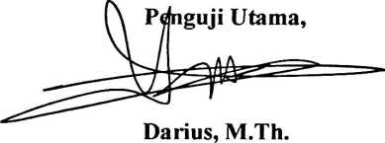
NIP 198811292019031014
Penguji Pendamping,
*
Rindl

s Tandiiklangi, M.Pd.
NIP 199307242019031016
Panitia Ujian
Ketua,

Sekretaris,


Srimart Rveni, M.Si.
NIP 198903032019032012

Mariana Surpiati, S.Th.
NIP 198203022009122005
Mengetahui,
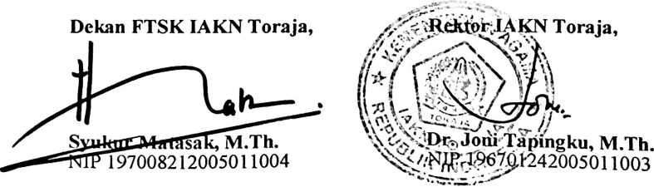
iii

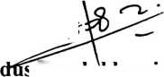

ABSTRAK
Feny Saputra (2020175244), Jurusan Teologi Kristen, menulis skripsi dengan
judul “Ineransi Alkitab: Sebuah pencarian makna tidak dapat salah melalui
penelusuran historis Alkitab dan Implikasinya terhadap Gereja Toraja Jemaat
Karassik”, dibawah bimbingan Dr. Ismail Banne Ringgi’, M.Th. dan Dr. Yohanis
Luni’, M.Th.
Apologetika merupakan suatu usaha pembelaan iman dari tuduhan-tuduhan yang
keliru, terhadap sebuah kepercayaan. Salah satu tuduhan yang tidak benar terhadap
iman kristen adalah tuduhan bahwa Alkitab merupakan buku biasa, punya banyak
kesalahan dan bukanlah kitab suci. Sedangkan, diketahui bahwa Alkitab dalam
kepercayaan umat kristiani, adalah sebuah kitab suci yang dijadikan sebuah sumber
ajaran dan pedoman kehidupan mereka. Kepercayaan bahwa Alkitab adalah firman
Allah, dalam kekristenan adalah sebuah tradisi kuno yang terus-menerus diajarkan
hingga saat ini. Demikian juga dengan salah satu rumusan doktrin Gereja Toraja,
mengakui bahwa Alkitab adalah firman Allah. Kepercayaan yang demikian
terhadap Alkitab, tentu saja mengandung paham bahwa Alkitab tidak dapat
mengandung kesalahan. Paham inilah yang dimaksudkan dengan ineransi Alkitab.
Tujuan penelitian ini adalah untuk menyingkap sejarah terbentuknya Alkitab yang
dipercayai sebagai kitab suci yang tanpa kesalahan. Tidak hanya itu, penelitian ini
juga memaparkan implikasi doktrin ineransi Alkitab dalam keliidupan warga Gereja
Toraja Jemaat Karassik.
Penelitian ini menggunakan pendekatan kualitatif dengan jenis penelitian historis.
Pengumpulan data yang dilakukan, yaitu dengan studi kepustakaan dan wawancara.
Kesimpulan yang dihasilkan oleh penelitian ini yaitu bahwa terdapat sebuah masa
yang panjang yang memakan waktu hingga 1575 tahun lamanya untuk para penulis
Alkitab menuliskan hasil pengilhamannya. Setelah dilaksanakannya konsili
Carthago pada tahun 397 M, barulah Alkitab secara lengkap terbentuk, sama seperti
Alkitab saat ini. Kepercayaan akan Alkitab sebagai firman Allah, ternyata telah ada
sejak Alkitab masih berbentuk teks-teks, hingga pada masa kini, kepercayaan itu
telah menjadi sebuah tradisi yang panjang. Selanjutnya, diketahui juga bahwa
doktrin ineransi Alkitab dalam kehidupan warga jemaat Karassik, telah ada dan
diajarkan, namun dalam prakteknya, masih kurang mendalam.
Kata Kunci: Apologetika, Kitab Suci, Ineransi Alkitab, Doktrin Gereja Toraja,
Jeniaat Karassik, Sejarah Alkitab.
v

